 | SMK NEGERI 1 NGLIPAR | JUDUL | MENGENAL KOMPONEN DAN PERALATAN WAN
 | SK: TEKNOLOGI WAN | NO | TKJ.JOBSHEET.TWAN-04
 | SK: TEKNOLOGI WAN | TANGGAL | 10 Oktober 2019
 | KD: 4.1 MEMBUAT DISAIN JARINGAN BERBASIS LUAS | KELAS/SMSTR | XI TKJ 1
 | KD: 4.1 MEMBUAT DISAIN JARINGAN BERBASIS LUAS | DURASI | 3 X 45 menit

A. TUJUAN PRAKTIKUM
- Siswa dapat memahami tentang peralatan jaringan komputer
- Siswa dapat mengetahui macam macam peralatan jaringan komputer
- Siswa dapat mengetahui pengertian macam macam peralatan jaringan komputer
- Siswa dapat mengenal komponen & peralatan WAN
- Siswa dapat mengetahui kegunaan macam macam peralatan jaringan komputerSiswa dapat

B. ALAT DAN BAHAN
- Seperangkat komputer / laptop (monitor, mouse, keyboard, dll)
- Internet
- Aplikasi Microsoft Office
- …..

C. KESEHATAN DAN KESELAMATAN KERJA
1. Berdo’alah sebelum memulai kegiatan belajar.
2. Gunakan alas kaki yang terbuat dari karet untuk menghindari aliran listrik
3. Bacalah dan pahami petunjuk praktikum pada setiap kegiatan belajar
4. Ikuti petunjuk dan instruksi guru pembimbing
5. Jangan makan dan minum saat praktikum
6. Gunakanlah komputer sesuai fungsinya dengan hati-hati
7. Setelah selesai, matikan komputer dengan benar

D. LANDASAN TEORI
_____________________________________________________________________________________________________________________________________________________________________________________________________________________________________________________________________________________________________________________________________________________________________________________________________________________
.
E. LANGKAH KERJA
- Persiapkan semua peralatan dan bahan pada tempat yang aman.
- Amati semua komponen yang ada.
- Buka dan bacalah buku manual reference.
- Dengan bantuan internet carilah gambar dan deskripsi komponen dan peralatan jaringan berbasis luas (WAN)
- Foto bukti (pagescreen) praktikum gambar komponen dan peralatan jaringan berbasis luas (WAN)
- Laporkan hasil praktikum pada guru pembimbing
- Matikan komputer/laptop lalu rapikan tempat praktek

G. PERALATAN JARINGAN KOMPUTER BESERTAIDENTIFIKASINYA
Petunjuk :
- Kerjakan dengan bantuan internet
- Berkelompok maksimal 2 anak
- Buka dan bacalah ebook modul Teknologi Jaringan Berbasis Luas kelas XI Semester 1 & 2
- Seluruh pagescreen harus disertai nama siswa
- Tugas dikumpulkan di 192.168.4.254/server/elmadam dengan nama file “TUGAS_WAN_KELAS_NOabsenSISWA1_ NOabsenSISWA2.docx”
- Peralatan jaringan kompoteryang harus dicari antara lain:
NO | PERALATAN JARINGAN KOMPUTER | KETERANGAN / IDENTIFIKASI
1 | 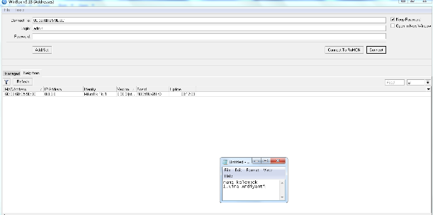 | Pertama buka aplikasi winbox dan klik tombol connect
2 | 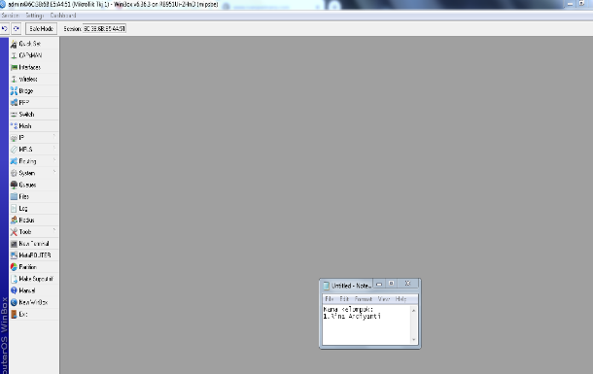 | Kemudian akan muncul di layar komouter seperti ini jika berhasil login
3 | 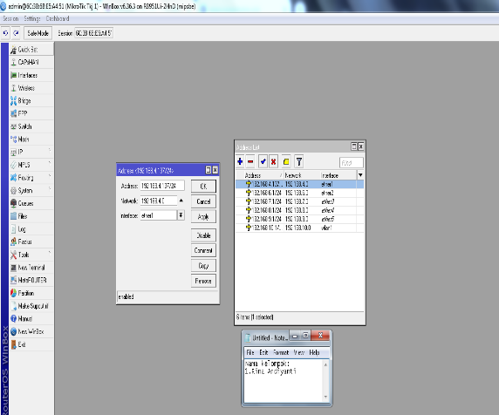 | Setting IP address dengan pilih IP dan tambahkan ip address pada ether 1 =192.168.4.137/24
4 | 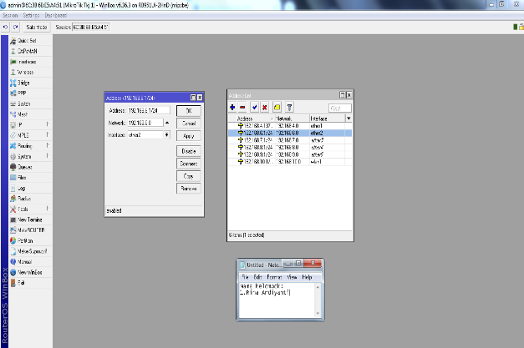 | Setting IP Address pada ether 2 =192.168.6.1/24
5 | 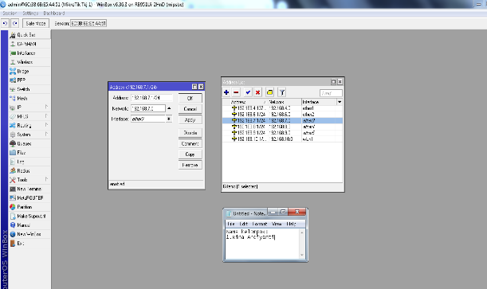 | Setting IP address ether3=192.168.7.1/24
6 | 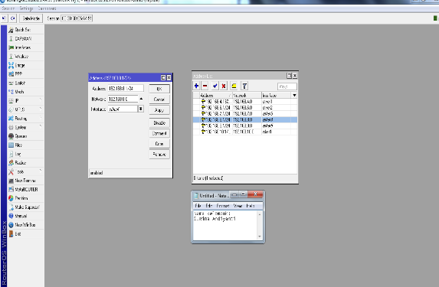 | Setting IP address ether4=192.168.8.1/24
7 | 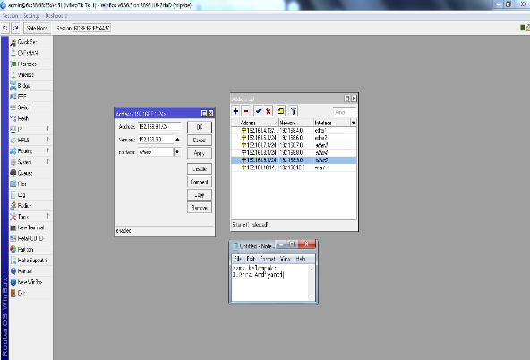 | Setting IP address ether5=192.168.9.1/24
8 | 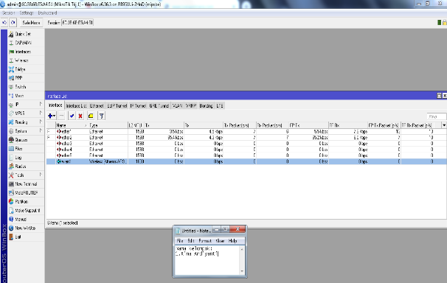 | Kemudian pada menu interfaces klik wlan dan klik centang yang akan dikoneksikan
9 | 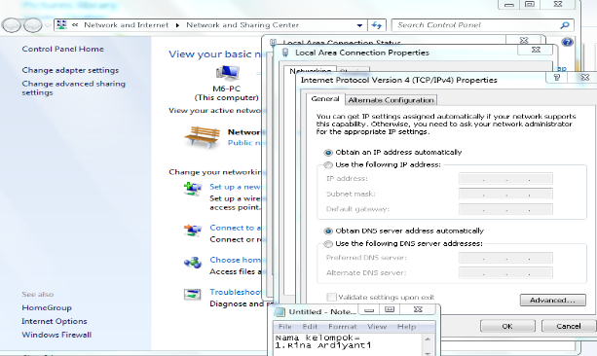 | Setting Internet Protocol Version 4 (TCP/Ipv4) Properties  menjadi Optain an IP address automatically dan Optain DNS server address automatically
10
11
12

I. HASIL KERJA
- Kesimpulan :

- Hasil Praktikum :

J. EVALUASI
NOMOR JOBSHEET | NAMA KELOMPOK | GURU PEMBIMBING | NILAI
TKJ.JOBSHEET.TWAN-01 | 1.RINA ARDIYANTI (25)

